 | 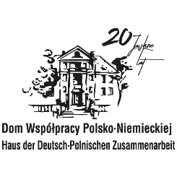 | 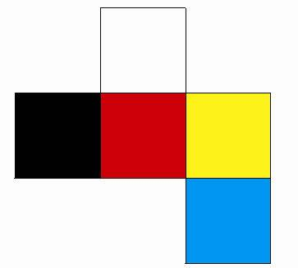
KARTA POTWIERDZENIA UCZESTNICTWA

Szkolenie dla Mniejszości Niemieckiej
17-18 listopada 2018 roku
Centrum Kultury i Nauki Wydziału Teologicznego UO
ul. Parkowa 1A, Kamień Śląski

imię i nazwisko..................................................................................................................................

funkcja w DFK (jeżeli dotyczy) ……………………………………………………………………………..

adres do korenspondecji……….........................................................................................................

nr tel. / faks ………............................................................................................................................

e-mail………………………………………………………………………………………………………….

Proszę wybrać trzy spośród czterech poniższych tematów:

□ Pomysł – wniosek – rozliczenie. Jak napisać wniosek, zrealizować i rozliczyć projekt?
□ Organizacja wydarzeń w DFK. Jak zaplanować i przeprowadzić wydarzenie/imprezę w DFK?
□ Historia lokalna w projektach DFK.
□ Rok w DFK. Małe inicjatywy aktywizujące społeczność.

Odpowiednie proszę zakreślić:
- będę korzystać z noclegu TAK □ NIE □
- proszę o posiłki wegetariańskie TAK □ NIE □

Uwagi:…………………………………………………………………………………………………………

.........................................
Podpis

Kartę uczestnictwa prosimy przesłać do dnia 7 listopada 2017 roku na adres mailowy: magdalena.prochota@haus.pl
lub na adres: Dom Współpracy Polsko-Niemieckiej ul. 1-go Maja 13/2 45-068 Opole.
Udział w szkoleniu jest odpłatny – 30 zł od osoby. Nr konta: 02 1140 1788 0000 3324 9900 1001

